**Направление «Робототехника»**

**Теоретический тур**

**5-6 классы**

*Время выполнения заданий – 45 мин.*

*Максимальное количество первичных баллов – 20*

**Общая часть.**

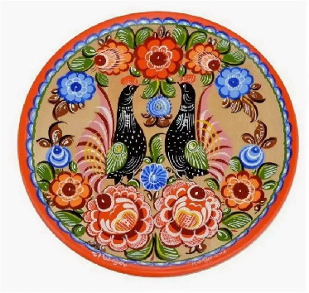**1.** **Определите, к какому виду художественной росписи относится изделие, изображённое на рисунке** (1 балл).

А) Гжельская роспись;

Б) Мезенская роспись;

В) Городецкая роспись;

Г) Жостовская роспись;

Д) Хохломская роспись;

Е) Семикаракорская роспись.

Ответ: _____________

**2.** **Рядом с вашим домом установили три бака для раздельного сбора бытового мусора** (1 балл)**.**

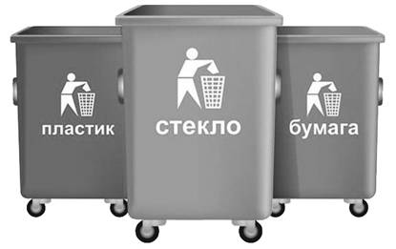

***Какие предметы положите в бак «пластик»?***

А) Картонную коробку;

Б) Бутылочки из-под шампуня;

В) Просроченные продукты;

Г) Полиэтиленовые пакеты;

Д) Зубные щетки.

Ответ: _____________

3. Деревянный брус имеет форму прямоугольного параллелепипеда. Длина бруса равна 60 см, ширина 15 см, высота 150 мм. Определите объём данного бруса. Ответ выразите в кубических сантиметрах. (3 балла)

Ответ: ________________

**Специальная часть.**

4. Вставьте определение пропущенное слово:

______________________________________ – это процесс создания и разработки программного обеспечения, который включает в себя написание, тестирование и отладку кода на различных языках. (1 балл)

**5. Выберите из списка верное утверждение:**

А) Робот – это компьютер, который может лишь решать математические задачи;

Б) Все роботы выглядят как люди и имеют человеческие черты;

В) Роботы могут работать в опасных условиях, где человеку было бы небезопасно;

Г) Робот – это устройство, которое всегда требует постоянного управления человеком.

(1 балл)

Ответ: ___________

**6. Установите соответствие между изображениями и названиями классов роботов:   
1. Промышленный робот 2. Бытовой робот 3. Исследовательский робот.**

**В ответ запишите пары: цифра-буква.** (1 балл)

|  |  |  |
| --- | --- | --- |
| А | Б | В |
| В Таллине тестируют роботов-курьеров Starship | Роботы стремятся к звёздам / Хабр | Сварочный робот | Робот сварщик |

Ответ: ________________

7. Какую функцию выполняют сенсоры в роботах? (1 балл)

А) Измеряют скорость робота;

Б) Управляют движением робота;

В) Хранят данные, необходимые для работы робота;

Г) Считывают информацию из внешней среды.

Ответ: _________

8. Как называется приведенный на рисунке элемент блок-схемы? (1 балл)

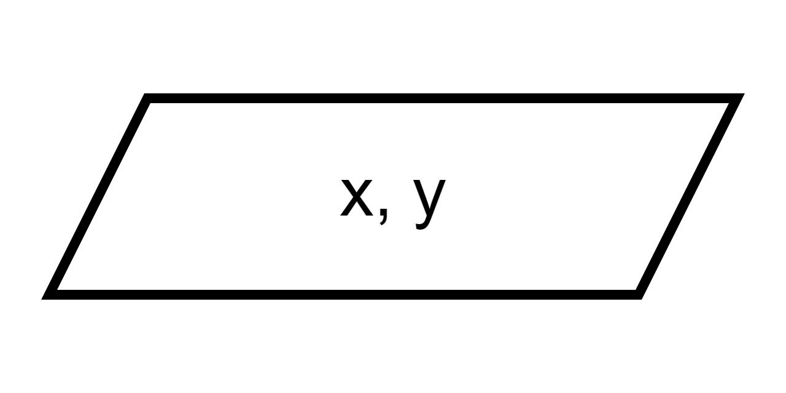А) Блок ввода или вывода данных;

Б) Блок обработки данных;

В) Блок проверки условия;

Г) Блок цикла.

Ответ: _________

9. Установите соответствие между названиями объектов и их изображениями. В ответе запишите пары цифра-буква. (2 балла)

|  |  |  |  |
| --- | --- | --- | --- |
| Название объекта | | Изображение объекта | |
| 1 | Резистор | А | Печатная плата в формфакторе шильда для Arduino зелёная | купить |
| 2 | Макетная плата | Б | Резистор 62K - 2Wt |
| 3 | Печатная плата | В | УФ светодиод 5 мм 395~400 нм ультрафиолетовый Купить в Москве с доставкой  по России и СНГ |
| 4 | Светодиод | Г |  |

Ответ: ________________________

10. Какая из предложенных схем соединения резисторов имеет наибольшее общее сопротивление? (1 балл)

|  |  |  |
| --- | --- | --- |
| А | Б | В |
| 2.png | 3.png | 1.png |

**Ответ:** __________

11. Какое устройство используется в схемах для хранения электрической энергии? (1 балл)

А) Резистор;

Б) Датчик;

В) Конденсатор;

Г) Диод

Ответ: _________

12. Кейс-задание. (6 баллов)

Маша решила написать алгоритм для робота, который должен проехать по некой заданной траектории. Для записи придуманного алгоритма Маша использовала графический способ, а именно блок-схему, приведенную ниже.

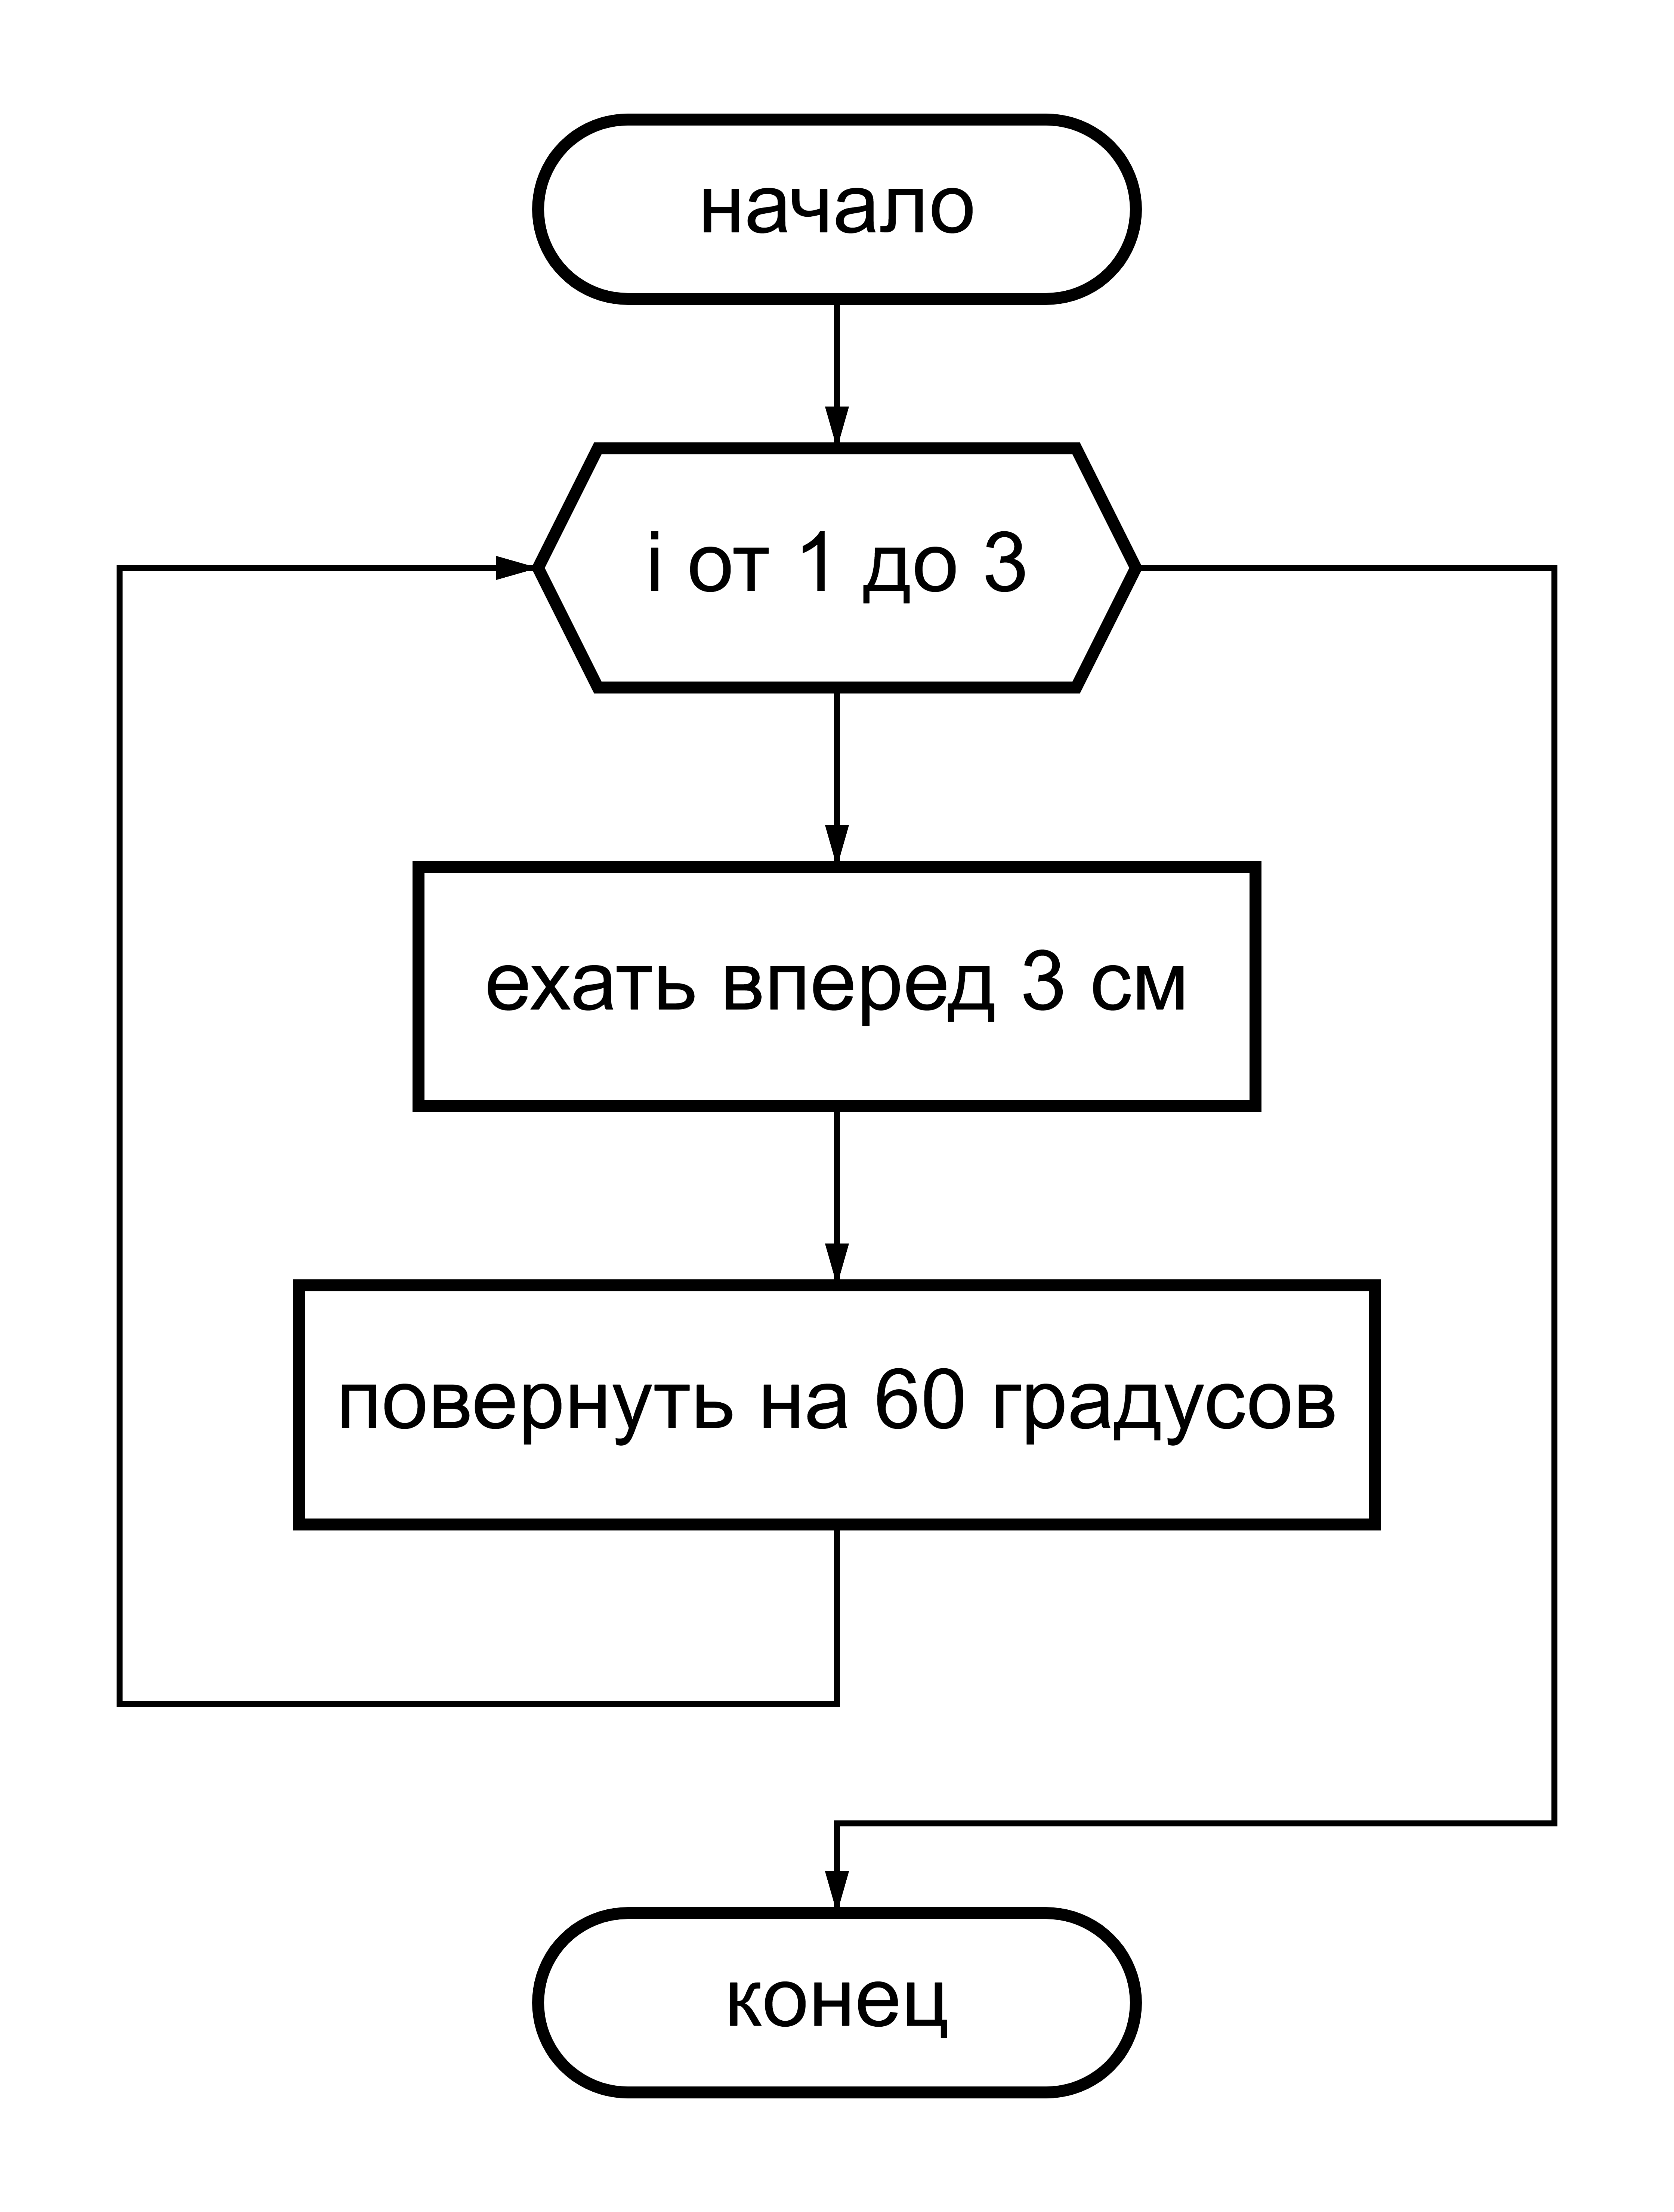

1. Какой геометрической фигурой можно описать траекторию движения робота? (2 балла)

2. Как называется элемент блок-схемы «ехать вперед 3 см»? (2 балла)

3. Как модифицировать блок-схему, чтобы она не содержала элемента, реализующего функцию цикла? (2 балла)

**Ответ:**

|  |
| --- |
|  |

|  |
| --- |
|  |